**Unit 1 This Is the Park**

**관사**란 명사 앞에서 그 명사가 하나인지 또는 특정하거나 유일한 것인지 등을 말해주는 역할을 해요. ‘a, an’은 셀 수 있는 명사 앞에 쓰며 그 명사가 하나임을 나타내고, ‘the’는 셀 수 있는 명사와 셀 수 없는 명사 앞에 쓸 수 있으며 서로 알고 있는 특정한 것이나 앞에서 말한 것을 다시 가리킬 때 사용해요.

a cat

an owl

There is a girl. The girl is cute.

‘the’는 세상에서 하나뿐인 유일한 것을 가리킬 때도 사용해요.

the sun

the sky

the moon

**명사**는 사람, 사물, 동물, 장소 등의 이름을 나타내는 말이에요.

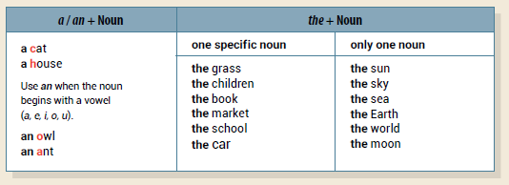

**Unit 2 An Apple and Some Bread**

**셀 수 있는 명사** 앞에는 ‘a, an’을 써서 개수가 하나임을 나타내요. 명사가 여러 개 일 경우에는 끝에 ‘-s, -es’를 붙여 복수형으로 나타내고 셀 수 있는 명사 앞에 ‘an, an, some’을 쓸 수 있어요.

a tomato

an orange

cookies

lemons

balloons

**셀 수 없는 명사** 앞에는 ‘a, an’을 쓸 수 없고 ‘-s, -es’를 붙여 복수형으로 나타낼 수 없어요. 다만 셀 수 없는 명사 앞에도 ‘some’은 사용이 가능해요.

rice

meat

some milk

some bread

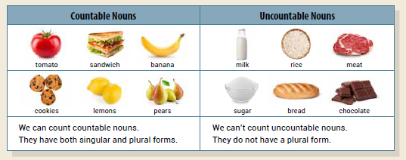

**Unit 3 I Read a Book**

**현재 시제**는 일상적인 습관이나 현재의 상태 등을 나타내요. 주어가 ‘he, she, it’과 같이 3인칭 단수일 경우에는 동사 뒤에 ‘-s, -es’를 붙이고 동사가 ‘-s, -o, -x, -ch, -sh’로 끝나는 경우엔 ‘-es’를 붙여요. 자음 + y로 끝나는 동사는 y를 i로 바꾸고 ‘-es’를 붙여요.

3인칭 단수 동사의 변화

-s: reads, sleeps, plays

-es: teaches, washes

y->I + -es: studies, cries

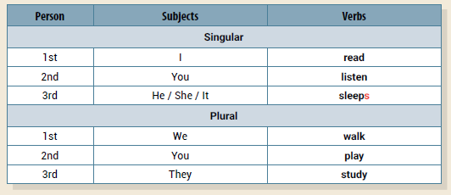

**Unit 4 I Don’t Like Tennis**

**현재 시제 부정문**은 주어가 ‘I, you, we, they’일 때는 ‘don’t + 동사원형’을 붙여주고, 주어가 ‘he, she, it’일 때는 ‘doesn’t + 동사원형’을 붙여요.

I like fish.

I don’t like fish.

She wears a hat.

She doesn’t wear a hat.

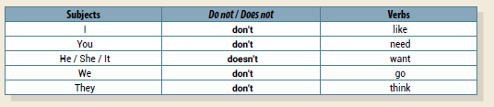

**현재 시제 의문문**은 현재의 일을 물어볼 때 ‘Do/Does + 주어 + 동사원형~?’의 형태로 나타내며 긍정의 대답은 ‘Yes, 주어 + do/does.’ 부정의 대답은 ‘No, 주어 + don’t/doesn’t.’로 해요.

Do you know him? Yes, I do.

No, I don’t.

Does she enjoy music? Yes, she does.

No, she doesn’t.

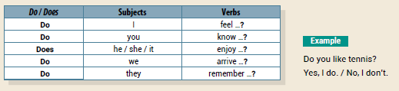

**Unit 5 There Is a TV**

‘**There is (are)**’은 ‘~이 있다’의 뜻으로 주로 사람이나 사물의 위치와 수를 표현해요. ‘There is’ 뒤에는 단수 명사가, ‘There are’ 뒤에는 복수 명사가 와요.

There is a room.

There are five cats.

부정문은 be동사 뒤에 ‘not’을 넣으면 돼요.

There isn’t a room.

There aren’t five cats.

의문문은 ‘Is (Are) there ~?’로 나타내며 대답은 ‘Yes, there is. / No, there isn’t.’, ‘Yes, There are. / No, There aren’t.’로 해요.

Is there a pond? Yes, there is.

No, there isn’t.

Are there books? Yes, there are.

No, there aren’t.

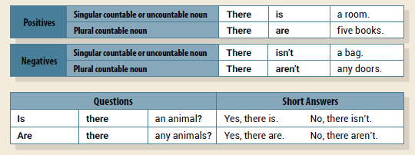

**Unit 6 I Can Swim!**

**조동사** ‘**can**’은 ‘~할 수 있다’라는 뜻으로 능력, 가능, 허가를 나타내며 뒤에는 동사 원형이 와요.

I can swim.

She can ride a bike.

‘cannot’은 ‘~할 수 없다’라는 뜻으로 ‘can’의 부정형이에요. ‘cannot’은 ‘can’t’로 줄여서 쓸 수 있어요.

I cannot swim. I can’t swim.

She cannot ride a bike. She can’t ride a bike.

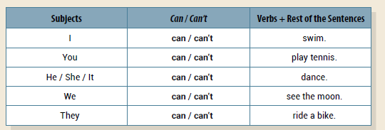

**Unit 7 Can You Play Sports?**

‘~할 수 있니?’라고 능력이나 가능 여부를 물을 때 **조동사** ‘**Can**’ **의문문**을 사용해요. ‘Can + 주어 + 동사원형~?’의 형태로 사용하며, 능력이나 가능 외에, 허락이나 요청을 물을 때도 사용할 수 있어요.

Can she drive? Yes, she can.

No, she can’t.

Can you help me? Yes, I can.

No, I can’t.

Can I eat some bread? Yes, you can.

No, you can’t.

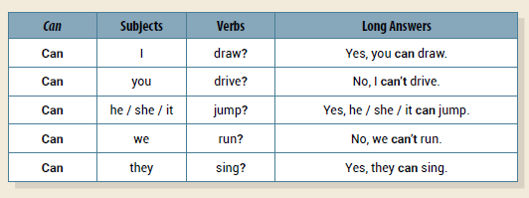

**Unit 8 I Am in the Room**

**위치를 나타내는 전치사** ‘**in, on, under**’는 명사 또는 대명사와 함께 쓰여 장소나 위치 등을 나타내요.

‘in’은 ‘~안에’, ‘on’은 ‘~위에’, ‘under’은 ‘~아래에’라는 뜻이 있어요.

in the cage

on the table

under the tree

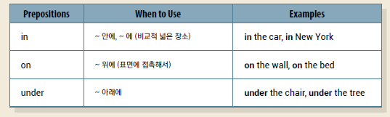

‘on’은 교통수단이나 도로명 앞에도 써요.

on the bus

on 120 Main Street

**Unit 9 My Birthday Is in June**

**전치사** ‘**in, on, at**’은 시간이나 때를 나타내는 말 앞에 써요.

‘in’은 ‘때, 월, 계절, 연도’, ‘on’은 ‘요일, 날짜’, ‘at’은 ‘시각’을 나타낼 때 써요.

in March

in winter

on Monday

on June 17th

at 10 p.m.

at night

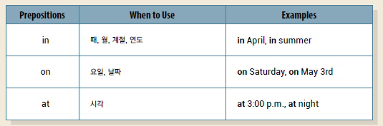

**Unit 10 When Is the Test?**

**‘where’**은 **‘어디에’** 라는 뜻으로 사람, 사물, 장소 등의 위치를 물을 때 사용해요.

Where is the school?

Where is the park?

**‘When’**은 **‘언제’** 라는 뜻으로 시각, 요일, 때, 월 등을 물을 때 사용해요.

When is your birthday?

When is the midterm?

